**Цель работы:** освоить трансляцию и отладку простейших программ на языке Ассемблера.

**Ход работы:**

**Часть 1.**

1. Загрузим файл hello1.asm и просмотрим программу в режиме редактирования в программе AkelPad. Строку-приветствие преобразуем в соответствии со своими личными данными.: 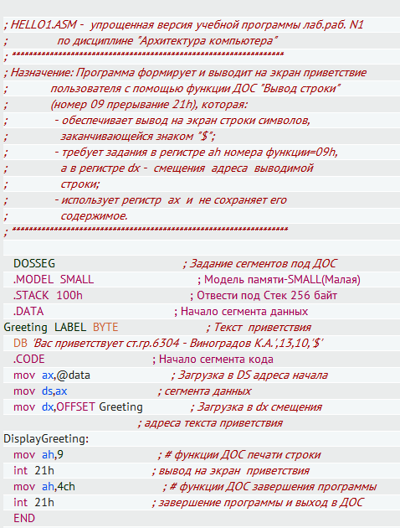

2. Запустим программу DOSBox 0.74, смонтируем диск Z: как директорию C:\MASM командой

> mount C C:\MASM

и перейдя в C, протранслируем программу командой

> masm hello1.asm

c созданием объектного файла hello1.obj и файла листинга hello1.lst

33 Total Lines

19 Symbols

47994 + 461313 Bytes symbol space free

0 Warning Errors

0 Severe Errors

Командой

> link hello1.obj

cкомпануем загрузочный модуль hello1.exe и файл карты памяти hello1.map :

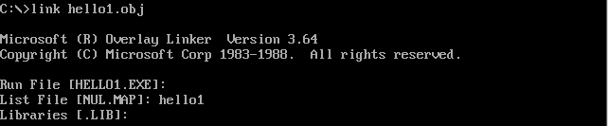

Содержание файла карты памяти hello1.map:

Start Stop Length Name Class

00000H 0001FH 00020H _TEXT CODE

00020H 0004FH 00030H _DATA DATA

00050H 0014FH 00100H STACK STACK

Origin Group

0002:0 DGROUP

3. Запустим программу с помощью команды

> hello1.exe

Для того, чтобы получить текст вывода на кириллице введем команду

> keyb ru 866 ,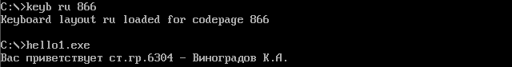

6. Выполним программу hello1 в пошаговом режиме под управлением

отладчика:

> afd hello1.exe

с фиксацией содержимого используемых регистров и ячеек памяти до и после выполнения команды:

До выполнения первой команды:

|  |  |  |  |
| --- | --- | --- | --- |
| AX = 0000 | SI = 0000 | CS = 11AC | IP = 0010 |
| BX = 0000 | DI = 0000 | DS = 119C |  |
| CX = 0050 | BP = 0000 | ES = 119C | HS = 119C |
| DX = 0000 | SP = 0100 | SS = 11B1 | FS = 119C |

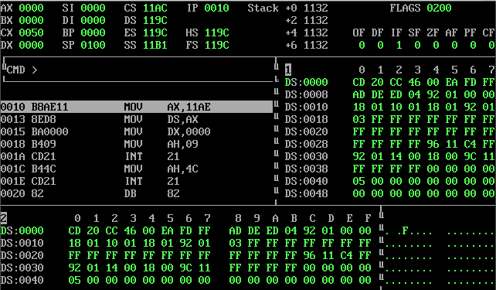

7. Обычные команды выполняем по F1, а прерывания Int - по F2, чтобы не входить внутрь обработчика прерываний.

|  |  |  |  |  |
| --- | --- | --- | --- | --- |
| Адрес команды | Символический код команды | 16-ричный код команды | Содержимое рег-ов и яч. пам. до вып. команд | Содержимое рег-ов и яч. пам. после вып. команд |
| 0010 | MOV AX,11AE | B8AE11 | AX = 0000  IP = 0010 | AX = 11AE  IP = 0013 |
| 0013 | MOV DS,AX | 8ED8 | AX = 11AE  DS = 119C  IP = 0013 | AX = 11AE  DS = 11AE  IP = 0015 |
| 0015 | MOV DX,0000 | BA0000 | DX = 0000  IP = 0015 | DX = 0000  IP = 0018 |
| 0018 | MOV AH,09 | B409 | AX = 11AE  IP = 0018 | AX = 09AE  IP = 001A |
| 001A | INT 21 | CD21 | IP = 001A | IP = 001C |
| 001C | MOV AH,4C | B44C | AX = 09AE  IP = 001C | AX = 4CAE  IP = 001E |
| 001E | INT 21 | CD21 | AX = 4CAE  DS = 11AE  IP = 001E | AX = 0000  DS = 119C  IP = 0010 |

8. Выходим из отладчика - по команде quit.

**Часть 2.**

1.Загрузим файл hello1_2.asm и просмотрим программу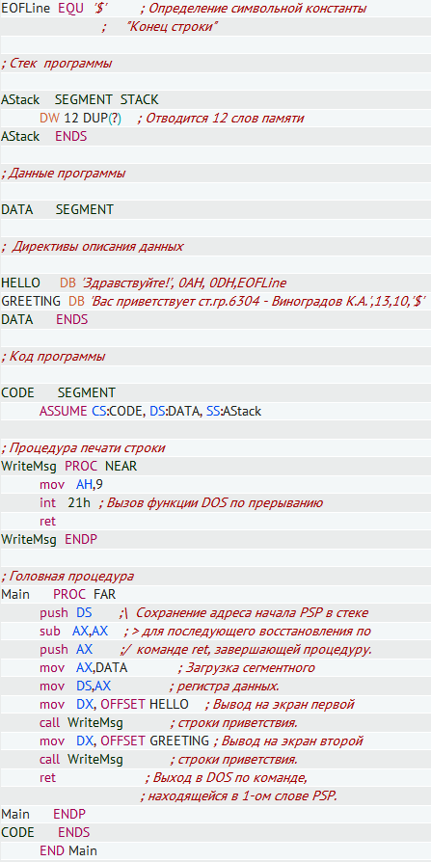

2.Протранслируем программу с помощью команды

> masm hello2.asm

0000 000C[ DW 12 DUP(?) ; Отводится 12 слов п

амяти

????

]

0018 AStack ENDS

; Данные программы

0000 DATA SEGMENT

; Директивы описания данных

0000 87 A4 E0 A0 A2 E1 HELLO DB 'Здравствуйте!', 0AH, 0DH,EOFLine

E2 A2 E3 A9 E2 A5

21 0A 0D 24

0010 82 A0 E1 20 AF E0 GREETING DB 'Вас приветствует ст.гр.6304 - Вин

оградов К.А.',13,10,'$' A8 A2 A5 E2 E1 E2

A2 E3 A5 E2 20 E1

E2 2E A3 E0 2E 34

33 35 30 20 2D 20

88 A2 A0 AD AE A2

20 88 2E 88 2E 24

003A DATA ENDS

52 Source Lines

52 Total Lines

13 Symbols

48002 + 461305 Bytes symbol space free

0 Warning Errors

0 Severe Errors

3. C помощью строки

> link hello2.obj

cкомпануем загрузочный модуль hello2.exe и файл карты памяти hello2.map.

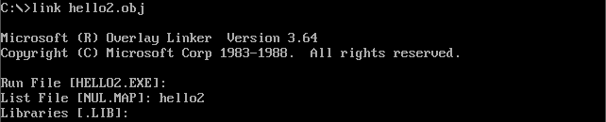

Содержание файла карты памяти hello2.map:

Start Stop Length Name Class

00000H 00017H 00018H ASTACK

00020H 00059H 0003AH DATA

00060H 0007AH 0001BH CODE

Program entry point at 0006:0005

4. Выполним программу в автоматическом режиме и убедимся в ее работоспособности:



4. Выполним программу hello2.exe в пошаговом режиме под управлением отладчика afd с фиксацией содержимого используемых регистров и ячеек памяти до и после выполнения команд:

До выполнения первой команды:

|  |  |  |  |
| --- | --- | --- | --- |
| AX = 0000 | SI = 0000 | CS = 11B2 | IP = 0005 |
| BX = 0000 | DI = 0000 | DS = 119C |  |
| CX = 007B | BP = 0000 | ES = 119C | HS = 119C |
| DX = 0000 | SP = 0018 | SS = 11AC | FS = 119C |

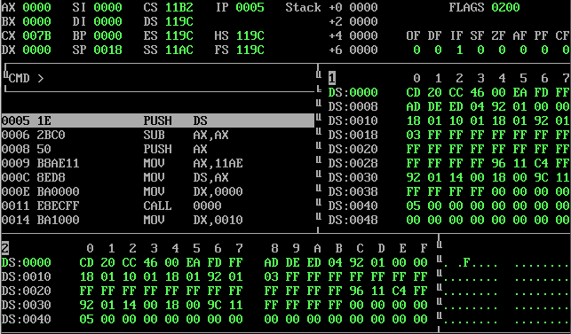

Обычные команды выполняем по F1, а прерывания Int - по F2, чтобы не входить внутрь обработчика прерываний.

|  |  |  |  |  |  |  |
| --- | --- | --- | --- | --- | --- | --- |
| Адрес ком. | Символический код команды | 16-ричный код | Содержимое рег-ов и яч. пам. до вып-я ком. | | Содержимое рег-ов и яч. пам. после… | |
| 0005 | PUSH DS | 1E | SP = 0018  IP = 0005  DS = 119C | +0 0000  +2 0000  +4 0000  +6 0000 | SP = 0016  IP = 0006  DS = 119C | +0 119C  +2 0000  +4 0000  +6 0000 |
| 0006 | SUB AX,AX | 2BC0 | IP = 0006  AX = 0000 | | IP = 0008  AX = 0000 | |
| 0008 | PUSH AX | 50 | SP = 0016  IP = 0008  AX = 0000 | +0 119C  +2 0000  +4 0000  +6 0000 | SP = 0014  IP = 0009  AX = 0000 | +0 0000  +2 119C  +4 0000  +6 0000 |
| 0009 | MOV AX,11AE | B8AE11 | AX = 0000  IP = 0009 | | AX = 11AE  IP = 000C | |
| 000C | MOV DS,AX | 8EDE | DS = 119C  IP = 000C | | DS = 11AE  IP = 000E | |
| 000E | MOV DX,0000 | BA0000 | IP = 000E  DX = 0000 | | IP = 0011  DX = 0000 | |
| 0011 | CALL 0000 | E8ECFF | AX = 11AE  DS = 11AE  SP = 0014  IP = 0011 | +0 0000  +2 119C  +4 0000  +6 0000 | AX = 11AE  DS = 11AE  SP = 0012  IP = 0000 | +0 0014  +2 0000  +4 119C  +6 0000 |
| 0000 | MOV AH,09 | B409 | AX = 11AE  IP = 0000 | | AX = 09AE  IP = 0002 | |
| 0002 | INT 21 | CD21 | IP = 0002 | | IP = 0004 | |
| 0004 | RET | C3 | AX = 09AE  DS = 11AE  SP = 0012  IP = 0004 | +0 0014  +2 0000  +4 119C  +6 0000 | AX = 09AE  DS = 11AE  SP = 0014  IP = 0014 | +0 0000  +2 119C  +4 0000  +6 0000 |
| 0014 | MOV DX,0010 | BA1000 | DX = 0000  IP = 0014 | | DX = 0010  IP = 0017 | |
| 0017 | CALL 0000 | E8E6FF | SP = 0014  IP = 0017 | +0 0000  +2 119C  +4 0000  +6 0000 | SP = 0012  IP = 0000 | +0 001A  +2 0000  +4 119C  +6 0000 |
| 0000 | MOV AH,09 | B409 | AX = 09AE  IP = 0000 | | AX = 09AE  IP = 0002 | |
| 0002 | INT 21 | CD21 | IP = 0002 | | IP = 0004 | |
| 0004 | RET | C3 | SP = 0012  IP = 0004 | +0 001A  +2 0000  +4 119C  +6 0000 | SP = 0014  IP = 001A | +0 0000  +2 119C  +4 0000  +6 0000 |
| 001A | RET Far | CB | SP = 0014  IP = 001A | +0 0000  +2 119C  +4 0000  +6 0000 | SP = 0012  IP = 0000 | +0 0000  +2 0000  +4 0000  +6 0000 |
| 0000 | INT 20 | CD20 | AX = 09AE  DS = 11AE  IP = 0000 | | AX = 0000  DS = 119C  IP = 0005 | |

6. Выходим из отладчика - по команде quit.